|  |
| --- |
| PERIGORD Noir - Région THENON |

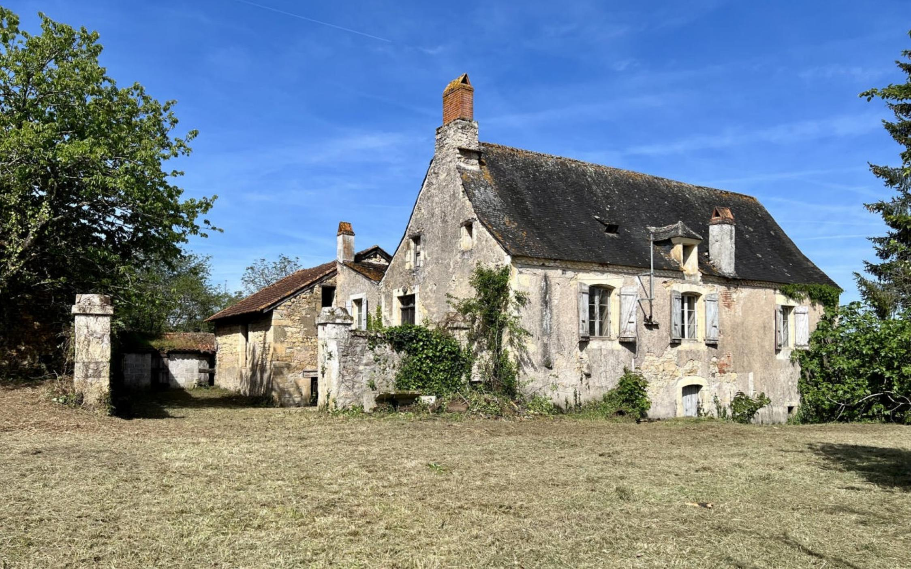

Réf: MP113691

137 800 € honoraires inclus à la charge de l'acheteur.

A 10 minutes de Montignac-Lascaux, magnifique maison en pierre de caractère à rénover entièrement, sur plus de 2700 m² de terrain, en plein village.

A 10 minutes de Montignac-Lascaux, magnifique maison en pierre de caractère à rénover entièrement sur plus de 2700 m² de terrain.

Cette ancienne fermette de 80 m² au sol sur cave avec grenier aménageable et dépendances, se trouve au coeur d'un joli village! Son magnifique terrain vous permettra de créer une piscine ou tout autre projet! Cette propriété est idéalement située entre Périgueux et Brive: A voir!!!

Les informations sur les risques auxquels ce bien est exposé sont disponibles sur le site Géorisques: www.georisques.gouv.fr

|  |  |  |  |  |  |  |
| --- | --- | --- | --- | --- | --- | --- |
| |  |  | | --- | --- | | IMG_E5338 | IMG_E5336 | | IMG_E5337 | IMG_5322 | | IMG_E5339 | IMG_E5343 | |

|  |  |  |  |  |  |  |
| --- | --- | --- | --- | --- | --- | --- |
| |  |  |  | | --- | --- | --- | | Caractéristiques: | | | | * Type: Maison Ancienne * Mitoyenneté: Aucune | * Etat: A rénover entièrement * Surf. hab: 80 m² * Terrain: 2 769 m² * Hameau / Village * Exposition: Est Ouest | * 1 garage * Cuisine: Sans * Chauffage: Aucun | |

|  |  |  |  |  |
| --- | --- | --- | --- | --- |
| |  |  | | --- | --- | | Détails complémentaires: | | | Situation du bien:   * Village   Rez de Jardin:   * Cave 80 m²   Dépendances:   * Etable 42 m² * Garage 30 m² * Grange 49 m²   DPE:   * Consommation énergétique en énergie primaire * Emission de gaz à effet de serre   Fenêtres:   * Bois simple vitrage | Fenêtres (suite):   * Volets bois   Services:   * Aéroport 1 h * Autoroute 5 min * Calme * Chambre d'hôtes * Dépendance * Ecole Dans le village * Gare 10 min * Gîtes * Hôpital Périgueux-Brive * Internet / ADSL   Terrain:   * prairie   Toiture:   * Ardoises | |

|  |  |  |  |  |  |  |  |  |
| --- | --- | --- | --- | --- | --- | --- | --- | --- |
| |  |  | | --- | --- | | Consommations énergétiques: | | |  |  | |  |  | |  |  | |

**Taxe foncière: €**

**Agent responsable du dossier**: Monsieur Ludovic MONS

E-mail: mperigord@wanadoo.fr

Les informations sont données à titre informatif et non contractuel.